Описание объекта закупки
(Техническое здание)
на изготовление и поставку мебели для нужд ФБЛПУ «Санаторий «Радуга» ФНС России»

- Место поставки:
Товар доставляется по адресу: 354008, Краснодарский край, г. Сочи, ул. Виноградная 53. Режим рабочего времени - пятидневная рабочая неделя с двумя выходными днями (суббота и воскресенье), рабочее время установлено с понедельника по четверг с 8:00 до 17:00 часов, пятница с 8:00 до 16:00 часов. Обеденный перерыв в рабочие дни предусмотрен с 12:00 до 12:48 часов.
Поставка мебели (далее – Товар) осуществляется только после согласования с Заказчиком
Поставщик обязан не позднее чем за 2 (два) рабочих дня согласовать с Заказчиком дату и время поставки Товара. Время поставки Товара не должно совпадать с обеденным временем Заказчика и быть позднее, чем за 2 (два) часа до окончания рабочего времени Заказчика.

- Срок поставки: в течение 14 календарных дней с даты утверждения образцов заказчиком.
В течение трех рабочих дней, следующих за днем заключения контракта, Поставщик обязан предоставить на согласование цветные фотографии (эскизы) с образцами товара, образцы обивочного материала с указанием характеристик и наименованием производителя. Заказчик обязан согласовать представленные образцы в срок, не превышающий двух рабочих дней с момента предоставления фотографий. В случае, если представленные образцы не соответствуют условиям Контракта и приложений к нему, Заказчик отказывает в согласовании образцов. Стороны в этом случае принимают меры к урегулированию разногласий и согласованию образцов в срок, не превышающий двух рабочих дней.

- Нормативно-правовая база.
Товар должен соответствовать требованиям:
- ГОСТ 16371-2014 Мебель. Общие технические условия
- ТР ТС 025/2012 «Технический регламент Таможенного союза «О безопасности мебельной продукции»
- ГОСТ 19917-2014 «Мебель для сидения и лежания. Общие технические условия (с Изменением № 1)».

- Функциональные, технические и качественные характеристики Товара:

*Предварительные размеры мебели имеют приближенные значения, необходимые для определения объемов работ, количества требуемых материалов и расчета примерной стоимости работ.

№ п/п | Наименование товара | Код КТРУ/ОКПД | Наименование характеристики | Значение характеристики | Ед.  измерения | Кол-во
1. | Шкаф встроенный №1/3 |  | визуализация | Рисунок 1 | штука | 2
1. | Шкаф встроенный №1/3 |  | тип конструкции | встроенный | штука | 2
1. | Шкаф встроенный №1/3 |  | конфигурация | угловая | штука | 2
1. | Шкаф встроенный №1/3 |  | материал изделия | МДФ / массив дерева 19-22 мм | штука | 2
1. | Шкаф встроенный №1/3 |  | цвет изделия | теплый белый | штука | 2
1. | Шкаф встроенный №1/3 |  | длина | 3000*1500 мм | штука | 2
1. | Шкаф встроенный №1/3 |  | глубина | 500 мм | штука | 2
1. | Шкаф встроенный №1/3 |  | высота | 2300-2350 мм | штука | 2
1. | Шкаф встроенный №1/3 |  | тип крепления | навесное крепление (несущий рельс и навесные направляющие) | штука | 2
1. | Шкаф встроенный №1/3 |  | полки | 8-10 шт | штука | 2
1. | Шкаф встроенный №1/3 |  | штанга | продольная, металл, диаметр 25-30 мм, цвет черный, Т-образный соединитель, двух труб | штука | 2
1. | Шкаф встроенный №1/3 |  | цоколь | 70 мм | штука | 2
2. | Шкаф встроенный №2 |  | визуализация | Рисунок 2 | штука | 1
2. | Шкаф встроенный №2 |  | тип конструкции | встроенный | штука | 1
2. | Шкаф встроенный №2 |  | конфигурация | прямая | штука | 1
2. | Шкаф встроенный №2 |  | материал изделия | МДФ / массив дерева 19-22 мм | штука | 1
2. | Шкаф встроенный №2 |  | цвет изделия | теплый белый | штука | 1
2. | Шкаф встроенный №2 |  | длина | 1600 мм | штука | 1
2. | Шкаф встроенный №2 |  | глубина | 500 мм | штука | 1
2. | Шкаф встроенный №2 |  | высота | 2300-2350 мм | штука | 1
2. | Шкаф встроенный №2 |  | тип крепления | навесное крепление (несущий рельс и навесные направляющие) | штука | 1
2. | Шкаф встроенный №2 |  | полки | 4-5 шт, длина полок 500-550 мм | штука | 1
2. | Шкаф встроенный №2 |  | штанга | продольная, металл, диаметр 25-30 мм, цвет черный | штука | 1
2. | Шкаф встроенный №2 |  | ящики выдвижные | 3 шт , высота ящиков -230-250 мм | штука | 1
2. | Шкаф встроенный №2 |  | цоколь | 70 мм | штука | 1
3. | Шкаф встроенный №5 |  | визуализация | Рисунок 3 | штука | 1
3. | Шкаф встроенный №5 |  | тип конструкции | встроенный | штука | 1
3. | Шкаф встроенный №5 |  | конфигурация | угловая | штука | 1
3. | Шкаф встроенный №5 |  | материал изделия | МДФ / массив дерева 19-22 мм | штука | 1
3. | Шкаф встроенный №5 |  | цвет изделия | теплый белый | штука | 1
3. | Шкаф встроенный №5 |  | длина | 2200*2500 мм | штука | 1
3. | Шкаф встроенный №5 |  | глубина | 500-550 мм | штука | 1
3. | Шкаф встроенный №5 |  | высота | 2300-2350 мм | штука | 1
3. | Шкаф встроенный №5 |  | тип крепления | навесное крепление (несущий рельс и навесные направляющие) | штука | 1
3. | Шкаф встроенный №5 |  | полки | 10-12 шт | штука | 1
3. | Шкаф встроенный №5 |  | штанга | продольная, металл, диаметр 25-30 мм, цвет черный, Т-образный соединитель, двух труб | штука | 1
3. | Шкаф встроенный №5 |  | цоколь | 70 мм | штука | 1
4. | Шкаф встроенный №6 |  | визуализация | Рисунок 4 | штука | 1
4. | Шкаф встроенный №6 |  | тип конструкции | встроенный | штука | 1
4. | Шкаф встроенный №6 |  | конфигурация | прямая | штука | 1
4. | Шкаф встроенный №6 |  | материал изделия | МДФ / массив дерева 19-22 мм | штука | 1
4. | Шкаф встроенный №6 |  | цвет изделия | теплый белый | штука | 1
4. | Шкаф встроенный №6 |  | длина | 2000-2100 мм | штука | 1
4. | Шкаф встроенный №6 |  | глубина | 500-550 мм | штука | 1
4. | Шкаф встроенный №6 |  | высота | 2300-2350 мм | штука | 1
4. | Шкаф встроенный №6 |  | тип крепления | навесное крепление (несущий рельс и навесные направляющие) | штука | 1
4. | Шкаф встроенный №6 |  | полки | 10-12 шт, длина полок 500-550 мм | штука | 1
4. | Шкаф встроенный №6 |  | штанга | продольная, металл, диаметр 25-30 мм, цвет черный, 2 шт | штука | 1
4. | Шкаф встроенный №6 |  | цоколь | 70 мм | штука | 1
5. | Шкаф встроенный №7 |  | визуализация | Рисунок 5 | штука | 1
5. | Шкаф встроенный №7 |  | тип конструкции | встроенный | штука | 1
5. | Шкаф встроенный №7 |  | конфигурация | прямая | штука | 1
5. | Шкаф встроенный №7 |  | материал изделия | МДФ / массив дерева 19-22 мм | штука | 1
5. | Шкаф встроенный №7 |  | цвет изделия | теплый белый | штука | 1
5. | Шкаф встроенный №7 |  | длина | 3000-3050 мм | штука | 1
5. | Шкаф встроенный №7 |  | глубина | 500-550 мм | штука | 1
5. | Шкаф встроенный №7 |  | высота | 2300-2350 мм | штука | 1
5. | Шкаф встроенный №7 |  | тип крепления | навесное крепление (несущий рельс и навесные направляющие) | штука | 1
5. | Шкаф встроенный №7 |  | полки | 10-12 шт, длина полок 500-550 мм | штука | 1
5. | Шкаф встроенный №7 |  | штанга | продольная, металл, диаметр 25-30 мм, цвет черный. 2 шт | штука | 1
5. | Шкаф встроенный №7 |  | цоколь | 70 мм | штука | 1
6. | Шкаф встроенный №7 (детская) |  | визуализация | Рисунок 6 | штука | 1
6. | Шкаф встроенный №7 (детская) |  | тип конструкции | встроенный с подсветкой | штука | 1
6. | Шкаф встроенный №7 (детская) |  | конфигурация | прямая | штука | 1
6. | Шкаф встроенный №7 (детская) |  | материал изделия | МДФ / массив дерева 19-22 мм | штука | 1
6. | Шкаф встроенный №7 (детская) |  | цвет изделия | теплый белый | штука | 1
6. | Шкаф встроенный №7 (детская) |  | длина | 960 мм | штука | 1
6. | Шкаф встроенный №7 (детская) |  | глубина | 500 мм | штука | 1
6. | Шкаф встроенный №7 (детская) |  | высота | 1600-1700 мм | штука | 1
6. | Шкаф встроенный №7 (детская) |  | тип крепления | навесное крепление (несущий рельс и навесные направляющие) | штука | 1
6. | Шкаф встроенный №7 (детская) |  | полки | 2-4 шт | штука | 1
6. | Шкаф встроенный №7 (детская) |  | штанга | продольная, металл, диаметр 25-30 мм, цвет черный. | штука | 1
6. | Шкаф встроенный №7 (детская) |  | ограничитель | длина по ширине шкафа, ширина 100 мм | штука | 1
6. | Шкаф встроенный №7 (детская) |  | расстояние между полками | 300-350 мм | штука | 1
6. | Шкаф встроенный №7 (детская) |  | цоколь | 70 мм | штука | 1

Требования к упаковке и транспортной таре Товара:

Каждая единица Товара упакована в упаковку производителя.
Упаковка и транспортная тара гарантируют целостность, сохранность качества Товара, его свойств, а также предотвращают его повреждение или порчу при перевозке и хранении.
Маркировка на каждой упаковке и транспортной таре на русском языке или содержит продублированную на русском языке информацию о Товаре: наименование и характеристики Товара, наименование производителя, наименование страны происхождения Товара, количество Товара.
Поставка Товара до места доставки, погрузочно-разгрузочные работы, сборка Товара осуществляются силами и за счёт Поставщика.

Требования к поставке товара
Поставляемый Товар сопровождается соответствующими сертификатами, выданными в соответствии с законодательством Российской Федерации.
Поставляемый Товар является новым (Товаром, который не был в употреблении, не был восстановлен, не были восстановлены потребительские свойства).
Товар не должен иметь царапин, сколов, трещин, вздутий, потертостей, вмятин.
Качество Товара должно соответствовать параметрам, условиям, характеристикам, установленным в настоящем Техническом задании.
Товар должен быть не токсичен, не иметь резкого химического отталкивающего запаха, не должен оказывать в процессе эксплуатации вредного влияния на человека и окружающую среду.
В цену каждой единицы Товара входят: стоимость упаковки и транспортной тары, транспортные расходы (включая поставку Товара в место доставки, погрузочно-разгрузочные работы), сборка и крепление Товара, страхование, налоги, таможенные пошлины, сборы и обязательные платежи и иные затраты, связанные с исполнением обязательств по Контракту.

Гарантийный срок: гарантийный срок на поставляемый Товар составляет 12 (двенадцать) месяцев с даты подписания документа о приемке.
Если в течении гарантийного срока Товар окажется ненадлежащего качества Поставщик обязан в течение 5 (пяти) дней с даты поступления от Заказчика письменной претензии безвозмездно по согласованию с Заказчиком заменить Товар ненадлежащего качества новым Товаром или произвести его ремонт в рамках гарантийного обслуживания.
Поставщик за свой счет осуществляет транспортировку Товара к месту проведения гарантийного обслуживания и ремонта, а также возврат Товара Заказчику.

Начальник ОНФ Беляева О.А.

Рисунок 1

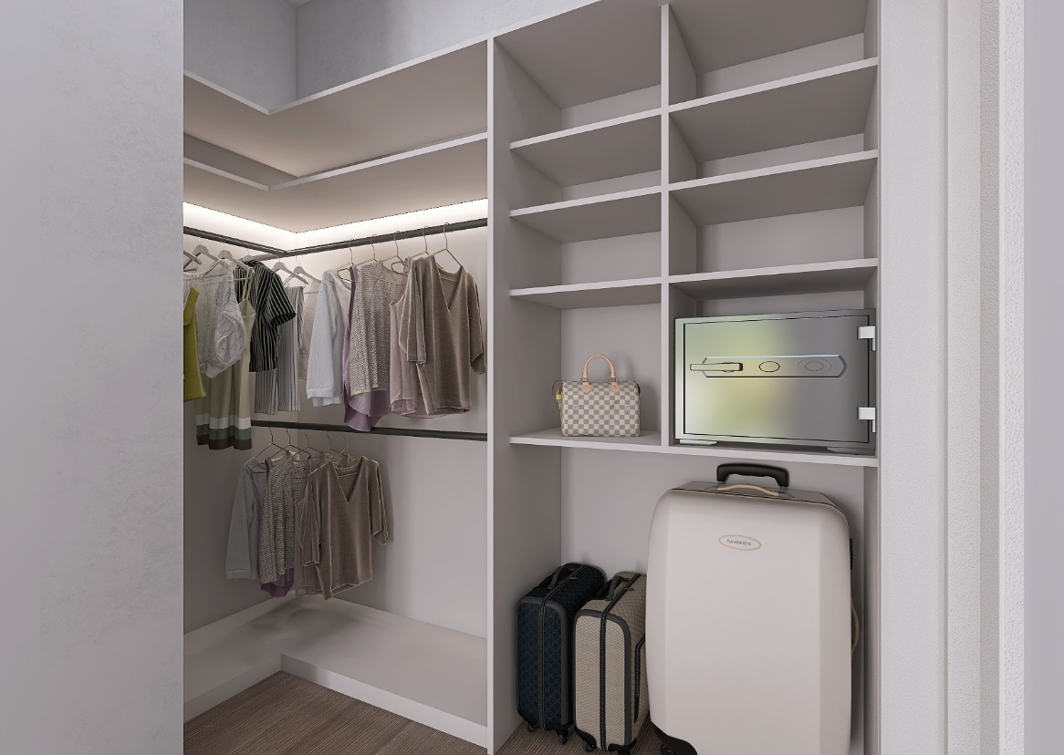

Рисунок 2

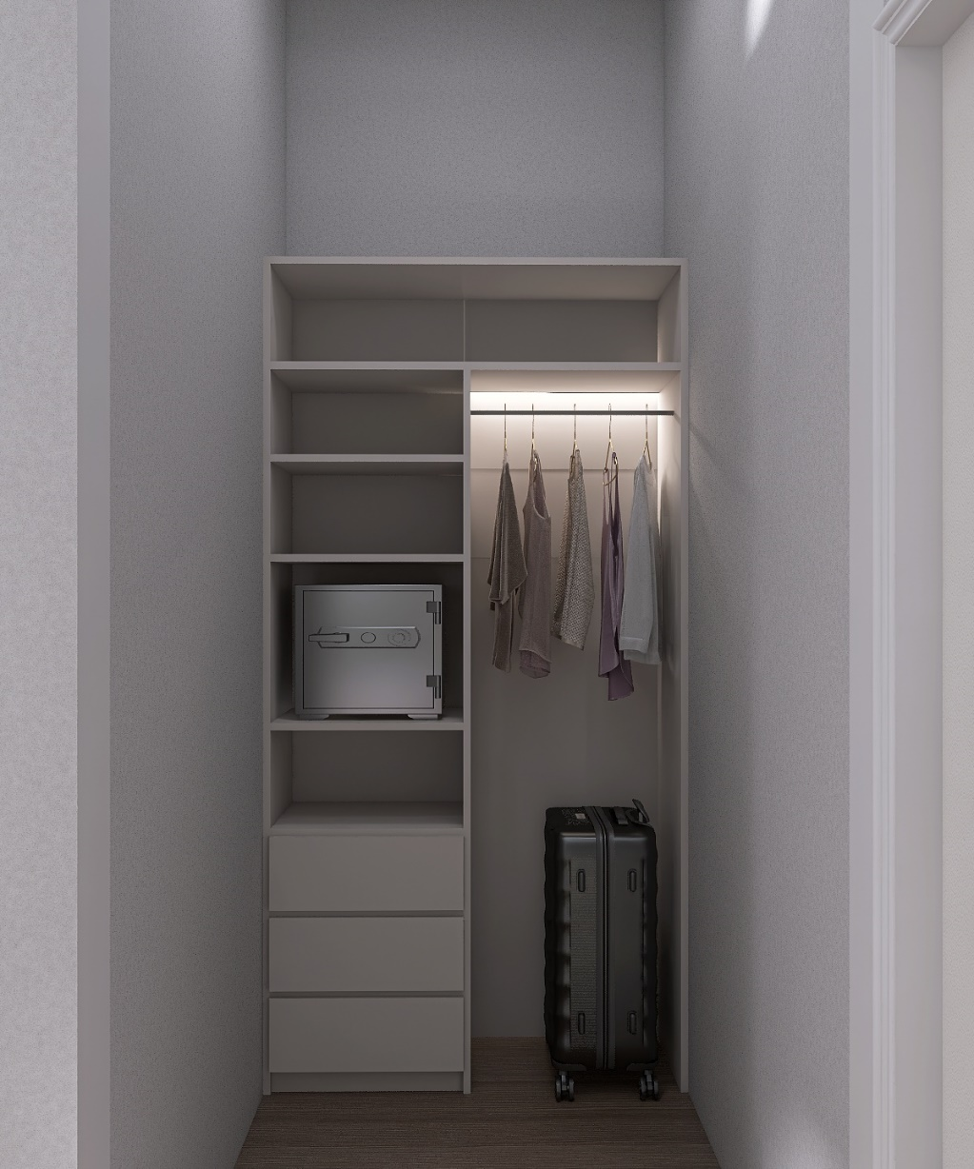

Рисунок 3

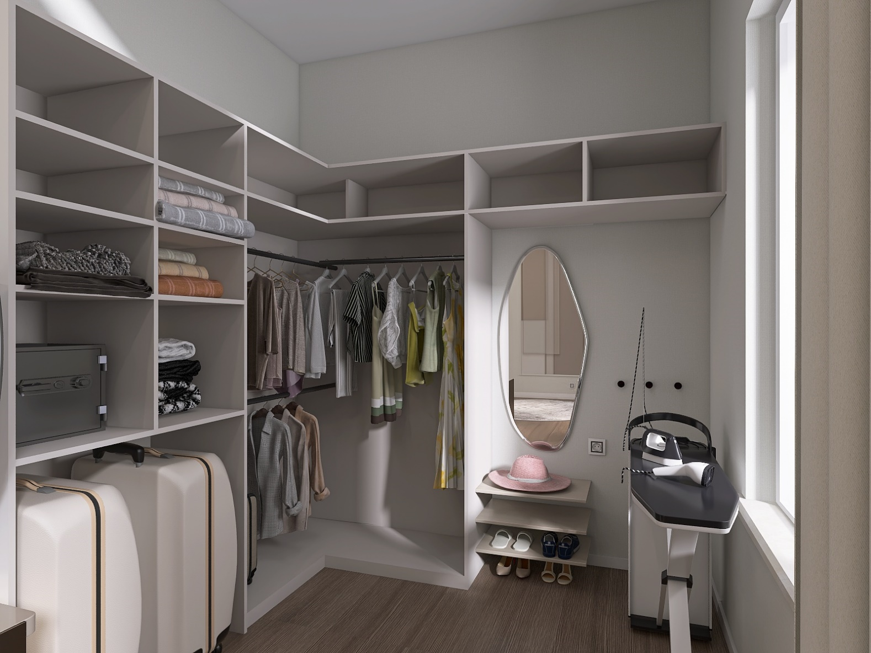

Рисунок 4
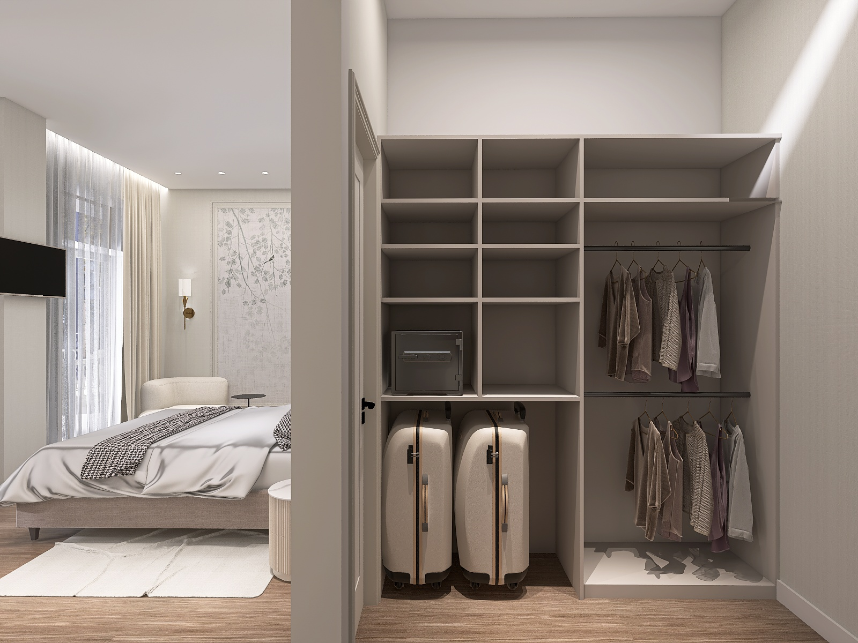

Рисунок 5

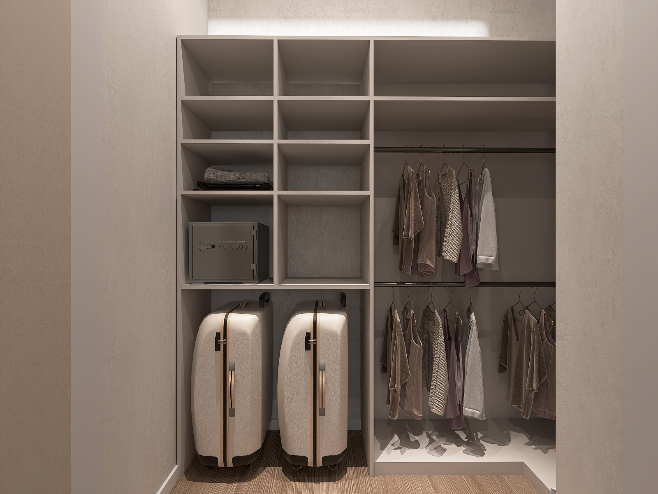

Рисунок 6

